Apprendre à résoudre un exercice de statique

1- Quelques outils avant de commencer l’exercice…


A- Commencer par isoler le système à étudier et faire l’inventaire des forces extérieures à ce système :
Les forces extérieures résultent d’une interaction du système avec tous les éléments qui lui sont extérieurs.
Ex : le poids d’un objet est le plus souvent une force extérieure car la Terre n’est généralement pas incluse dans le système.

Au contraire, les forces intérieures agissent à l’intérieur de l’objet pour assurer sa cohésion. Celles-ci s’équilibrent si l’objet est indéformable. Il n’y a donc pas lieu de les considérer.
Ex : forces de liaisons assurées par des boulons à l’intérieur d’une même pièce mécanique.

Il est donc important de préciser la frontière entre l’intérieur et l’extérieur du système. Cette frontière est à choisir en fonction du problème posé.

Exemple: soit à étudier le dispositif de levage d’un container de poids P (voir ci-dessous figure de gauche)

On demande d’évaluer les efforts dans le câble de levage et dans les élingues .
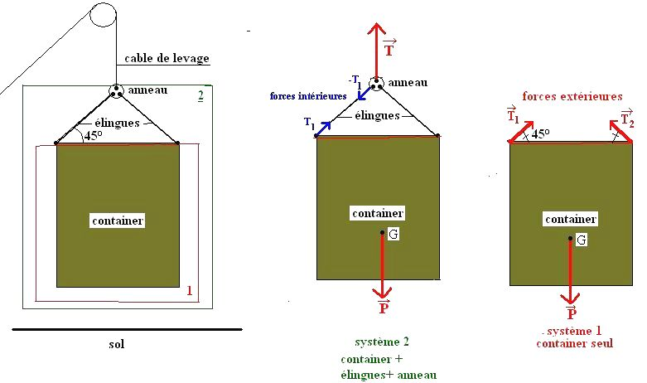
Pour cela, nous proposons de considérer les deux systèmes suivants :

Pour évaluer les forces de traction dans les élingues, nous pouvons considérer le système 1 : container seul (figure de droite).
Les forces extérieures sont alors le poids P et les tensions T₁ et T₂.exercées par les élingues sur le container qui sont alors extérieures au système 1.

Pour évaluer la force dans le câble de levage, nous pouvons considérer le système 2 : container +élingues +anneau (figure centrale).
Les seules forces extérieures sont P et T.
Les élingues sont alors à l’intérieur du système 2 et les forces T₁ (compensée par –T₁) et T₂ (compensée par –T₂) deviennent forces intérieures qu’il est inutile de prendre en compte.

Le poids est une force extérieure dans les deux cas puisque la Terre n’est pas incluse dans les systèmes.

B-Quelques rappels de physique et de mathématiques.

Sur les forces…

Soit un vecteur force F défini dans un repère cartésien plan Oxy (voir la figure ci-dessous).
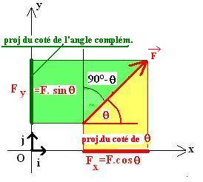

Ce vecteur peut s’écrire :
$$\vec{F}=F_{x}\text{.}\vec{i }+F_{y}\text{.}\vec{j}$$
Les grandeurs F_{x} et F_{Y} sont les projections (algébriques) ou « composantes de la force » sur les deux axes.
Désignons par θ, l’angle entre la direction de la force et l’horizontale.
Soit F_{x} la projection de F du coté de l’angle θ, elle s’exprime en fonction de F(intensité) et du cosinus de l’angle.
F_{x}=F.cos θ
Fy est la projection de F du coté de l’angle complémentaire (90°- θ), elle s’exprime en fonction de F et du sinus.
F_{y}=F.sin θ

Il est souvent utile de projeter des relations entre les forces sur les deux axes d’un repère cartésien.
Par exemple, la relation vectorielle :
$$\vec{F}+\vec{T}+\vec{R}=\vec{0}$$
Projetée sur les deux axes donne les deux équations:
(1) F_{x}+T_{x}+R_{Y}=0 et (2) F_{y}+T_{y}+R_{y}=0

Ces deux relations permettent de déterminer les caractéristiques d’une force à partir de ses composantes.

Par exemple, si l’on veut connaître l’intensité F de la force, il suffit d’écrire, en fonction de F_{x} et F_{y},

$$F=\left\|\vec{F}\right\|=\sqrt{F_{x^{2}}+F_{y^{2}}}$$

Et l’inclinaison θ de la force est telle que :
$\text{tanθ}=\frac{\text{Fy}}{\text{Fx}}$

Sur les moments :
Le calcul des moments ne posent pas de difficulté si l’on repère bien le « bras de levier » de la force.
Exemple : voir figure ci-dessous
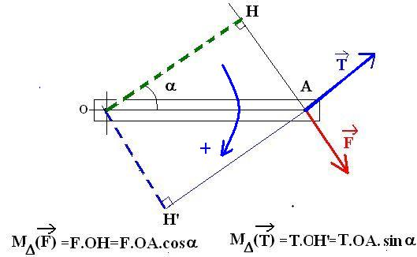

1- Une barre OA articulée en O est soumise à deux forces F et T appliquées en A
Calculons les moments de ces forces par rapport à l’axe Δ passant par O.

Il faut déterminer le « bras de levier » de chaque force…
et faire ensuite le calcul : bras de levier * intensité de la force

Pour cela prolonger la ligne d’action de chaque force et mener la direction perpendiculaire passant par O à cette ligne d’action.

Les bras de leviers sont alors OH et OH’.
Remarquer alors que OH est la projection de OA « du coté de l’angle α » et OH=OA.cosα

Par contre OH’ est la projection OA’ « du coté de l’angle complémentaire de α » et OH’=OA sinα.

2-Il faut toujours choisir arbitrairement un sens de rotation positif car les moments sont des grandeurs algébriques.
Dans l’exemple précédent, la force F tend à faire tourner le solide dans le sens positif, son moment est donc positif.
Par contre la force T tend à faire tourner le solide dans le sens négatif, son moment est négatif

2-Exercice à résoudre : l’équilibre d’un pont levis
(sujet proposé par Razanamasy Fanjaniaina Odile)
un conseil … : bien lire l’énoncé :
..et inscrire les données sur un papier, représenter les schémas…

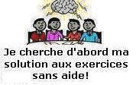
Un pont est constitué d’un tablier OA homogène de poids P= 5000N mobile autour d’un axe horizontal O lié au sol (voir fig ci- dessous)
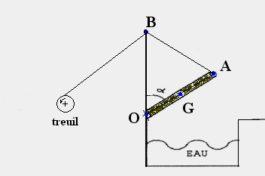
Un câble passant par B enroulé sur le tambour d’un treuil permet le relevage du pont. Le treuil est constitué d’un moteur entrainant un tambour de diamètre 50cm.Les frottements sont considérés négligeables. On précise que OA=OB=4m
(On rappelle que dans le texte les lettres en caractères gras désignent des vecteurs).

A- Le pont est en position relevée, l’inclinaison α=60°:
1-Faire le bilan des forces appliquées au plateau
2-Ecrire le théorème des moments des forces au point d’articulation O ; en déduire la tension T du câble.
3-Déterminer la force de réaction R du sol sur le pont au point O par une construction graphique puis par le calcul. (préciser la direction, le sens, l’intensité et le point d’application de la force).

B- En position abaissé le plateau est horizontal :
1- Calculer dans ce cas la nouvelle tension T’ du câble et la réaction R’.
2 -Calculer le moment du couple minimal que le moteur du treuil doit exercer pour relever le pont.


Correction de l’exercice:
A-1-Isolons le tablier du pont et faisons l’inventaire des forces extérieures sur lui.
Le câble exerce en A une force sur le tablier : notée T.
La Terre exerce le poids P concentrée au milieu G de OA.
Au niveau de l’articulation O, le sol exerce une force R (ou réaction d’appui). (voir la figure ci-dessous à gauche)
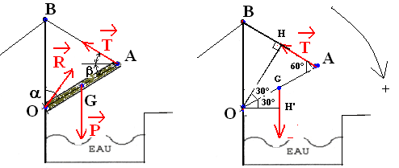
A-2-Le plateau étant en équilibre, la somme des moments (comptés algébriquement) en O des forces extérieures est nulle :
$$M_{O}(\vec{T})+ M_{O}(\vec{P}) +M_{O}(\vec{R})=0$$

Orientons positivement les rotations dans le sens horaire pour le calcul des moments (voir figure ci-dessus à droite).
La force T tend à faire tourner le tablier dans le sens antihoraire, son moment par rapport à l’axe Δ passant par O est donc négatif. Par contre le moment de P est positif

Le moment de R est nul puisque la direction de R passe par O, il reste donc l’égalité
$$M_{O}(\vec{T})=− M_{O}(\vec{P)}$$

Comme OA=OB et que l’angle α est égal à 60°, le triangle OAB est équilatéral. Le bras de levier OH de la force T, qui est la hauteur du triangle, fait donc un angle de 30° avec OA.
L’équation précédente s’écrit finalement:

$$\begin{aligned}−T×\text{OH}=−P×\text{OH'} \\ T×\text{OA}\text{.}\text{cos30}\text{°=}P×\text{OG}\text{.}\text{cos30}° \\ T=\frac{P×\text{OG}}{\text{OA}}=\frac{\text{5000}×2}{4}=\text{2500N}\end{aligned}$$
A-3-construction graphique de R :

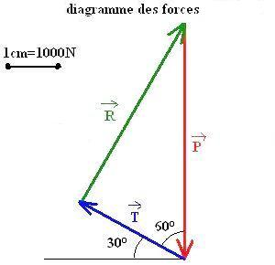
Le calcul précédent a montré que T=P/2 et comme l’angle entre T et la direction verticale est de 60°, le triangle formé par les 3 forces est un demi- triangle équilatéral dont R est la hauteur. R est donc orthogonal à T et fait donc un angle de 30° avec la direction du tablier.
Les caractéristiques de R sont donc :
Direction : droite passant par O inclinée de 60° par rapport à l’horizontale.
Sens : vers le haut.
Point d’application : O
Intensité :
$$R=P×\text{cos30}=\text{5000}×\frac{\sqrt{3}}{2}=\text{4330N}$$
Méthode par le calcul
écrivons que :
$$\vec{P}+\vec{T}+ \vec{R}=\vec{0}$$
Projetons cette relation sur deux axes
-Ox horizontal orienté vers la droite
-Oy vertical orienté vers le haut
Soient R_{x} et R_{Y} les projections de R sur ces deux axes

Projection selon Ox :
–T.cos30°+Rx=0, soit :
$$R_{X}=T\text{.}\frac{\sqrt{3}}{2}=\text{2500}\frac{\sqrt{3}}{2}=\text{2165}N$$
Projection selon Oy :
R_{Y}-P+Tsin30°=0 ,soit :

R_{Y}=P-T.sin30=5000-2500.0,5=3750N

Enfin :
$$R=\sqrt{{\text{3750}}^{2}+{\text{2165}}^{2}}=\text{4330N}$$
B-1 Tension T’ :
Le tablier du pont étant horizontal, la tension T’ fait un angle de 45° avec l’horizontale.
Choisissons un repère Oxy et un sens de rotation positif correspondant au sens trigonométrique (voir figure ci-dessous)

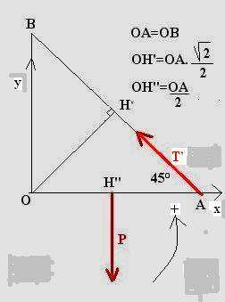

Ecrivons le théorème des moments par rapport à l’axe Δ passant par O des forces P et T’ et R’.Le moment de R’ étant nul puis que cette force passe par O, il vient :
$$\begin{aligned}M_{Δ}(\vec{\text{T'}}) + M_{Δ}(\vec{P})=0 \\ M_{Δ}(\text{T'})={\text{-M}}_{Δ}(\vec{P})\end{aligned}$$

$$\begin{aligned}\text{T'}×\text{OH'}=−(−P×\text{OH}\text{ \backslash ) =P times }OH\text{.} \\ \text{T'}×\text{OA}×\frac{\sqrt{2}}{2}=P×\frac{\text{OA}}{2} \\ \text{T'}=\frac{P}{\sqrt{2}}=\frac{\text{5000}}{\sqrt{2}}=\text{3536N}\end{aligned}$$
La tension du câble est alors maximum

Calcul de la réaction R’ :
le tablier étant en équilibre :
$\begin{aligned}\vec{P}+\vec{\text{T'}}+\vec{R}'=\vec{0} , \text{Projetons} \text{cette} \text{relation} \\ \text{*sur} \text{Ox:T'x}+\text{R'x}=0 ⇒\text{R'x}=−\text{T'x}=−(−\text{T'cos45}°)\text{=+}\text{T'}×\text{cos45}° \\ =\text{3536}×\frac{\sqrt{2}}{2}\text{=+}\text{2500N} \\ ∗\text{sur} \text{Oy:T'y}+\text{R'y}−P=0⇒\text{R'y}=−\text{T'y}+P \\ =−\text{2500}+\text{5000}\text{=+}\text{2500N}\text{.} \\ \text{Ainsi,} \text{la} \text{force} \vec{\text{R'}} \text{est} \text{inclinée} \text{de} \text{45}° \text{par} \text{rapport} à \text{l'horizontale } \\ \text{ vers le haut et vers la droite}\text{.} \\ \text{son} \text{intensité} \text{R'}=\text{2500}×\sqrt{2}=\text{3536N}\end{aligned}$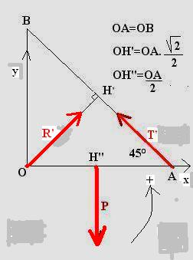
Méthode graphique :
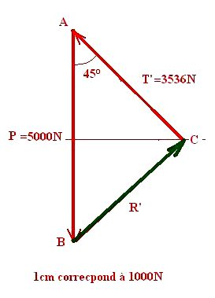
-Tracer AB de longueur 5cm
-Tracer AC incliné de 45° et de longueur 3,53cm
-Joindre B à C. Mesurer BC pour obtenir R’.
Nous constatons que R’=T’.

B-2 Moment du couple minimal :
On néglige les frottements du câble sur la poulie et dans le treuil.
A l’équilibre, le treuil est soumis à une force d’intensité T’=3536N
De la part du câble. Le moment de cette force par rapport à l’axe de rotation est T’.r=3536.0,25=884N.m
Pour lever le tablier, la force à exercer doit être supérieure et donc le moment du couple C>884N.m

